Инвентаризация-2024. Минимум, который нельзя оформлять просто «на бумаге»

Забирайте таблицы-шпаргалки от аудиторов и разработчиков ФСБУ, чтобы провести инвентаризацию, не потратив на нее много времени. В таблицах — минимум для проверки, от которого нельзя отказываться, если не хотите в 2025 году зайти в тупик в учете, столкнуться с претензиями налоговиков и даже банкиров.
Пересчитайте основные средства и ТМЦ — это защитит от доначислений по налогам
Почему это важно: информация из инвентаризационной ведомости пригодится, когда у вас есть ОС, облагаемые налогом на имущество. Если инспекторы заподозрят, что вы занизили налог, можно убедить их в правильности расчетов, показав копию ведомости. А при инвентаризации ТМЦ есть возможность обнаружить недостачи и порчу. Успеете запастись подтверждающими документами, чтобы списать такие расходы при расчете на прибыль.
Как проверить ОС. Инвентаризация ОС нужна раз в три года (п. 27 Положения, утв. приказом Минфина от 29.07.1998 № 34н, п. 15 ФСБУ 28/2023). Но так как проверять состояние объектов надо ежегодно, инвентаризацию проще проводить каждый год (п. 37, 38 ФСБУ 6/2020). Проверьте сроки использования ОС, способы амортизации, ликвидационную стоимость, признаки обесценения.
Когда у компании множество объектов, инвентаризация может отнимать значительное время. Чтобы ускориться, крупные компании внедряют систему штрихкодов. В них закладывают характеристики объектов и их локацию. Это позволяет идентифицировать каждый объект, не тратя время на сверку с документами.
Как пересчитать запасы, инвентарь и другие ТМЦ. Чтобы сократить время на пересчет, компании делят материалы на две группы. Первая — объекты, с которыми в учете обычно не бывает нестыковок, вторая — те, что часто расходятся с учетом. Основное внимание уделяют объектам второй группы. Для первой группы вы вправе провести выборочную инвентаризацию, правила это не запрещают. Например, когда есть невскрытые упаковки запасов, можно пересчитать лишь часть коробок (п. 24 ФСБУ 28/2024).
Чтобы снизить риск формальной инвентаризации ОС и ТМЦ, включите в комиссию внешних экспертов, не заинтересованных в искажении данных. При большом количестве объектов поможет двойная проверка, когда разные люди проверяют результаты инвентаризации. Таблица-шпаргалка, чтобы было проще пересчитать объекты.

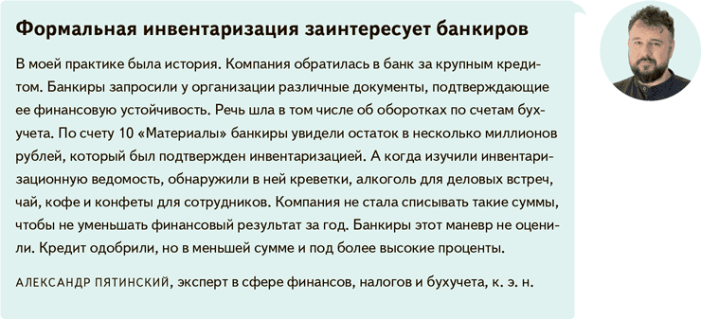
Таблица 1. Что проверить при инвентаризации ОС и ТМЦ
Объект учета | Что проверить
Основное средство | Технические и эксплуатационные показатели. Инвентарные и заводские номера по каждому объекту и материально ответственному лицу. Номера паспортов оборудования, содержащего драгоценные металлы. Амортизация и износ, справедливая и ликвидационная стоимость, суммы обесценения
Малоценные основные средства | Наличие малоценки: сверьтесь с забалансовым счетом или с отдельным регистром
Спецодежда | Состояние одежды: новая, б/у, требующая ремонта. Если спецодежда пришла в негодность, комиссия составляет акт на списание с указанием причин порчи
Нематериальные активы | Наличие документов, подтверждающих права организации на использование. Корректность отражения НМА в балансе
Запасы | Наличие запасов на складе или в цехе по каждому материально ответственному лицу. Принятые и отпущенные ценности во время инвентаризации занесите в отдельные описи
Тара и прочие запасы | Состояние тары и прочих запасов: новые, б/у, требующие ремонта. Если объекты пришли в негодность, комиссия составляет акт на списание с указанием причин порчи
Проверьте незавершенку — от нее зависит точная сумма налога на прибыль

Почему это важно: стоимость незавершенного производства вы включаете в себестоимость продукции. Если незавершенку завысили или занизили, это искажает базу по прибыли. Например, излишек незавершенки искусственно увеличивает расходы, снижая налоговые отчисления. Это явно не понравится проверяющим из ИФНС.
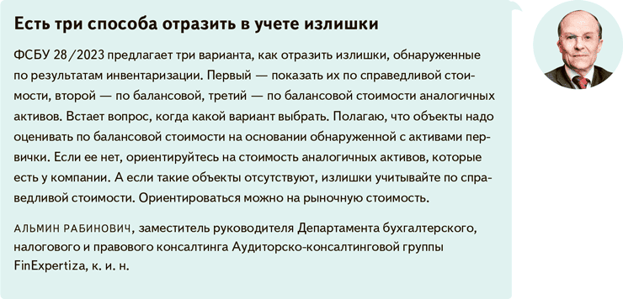
Пересчитывать изделия незавершенного производства или капстроительства безопаснее раз в год. Поможет таблица-шпаргалка ниже. Можно посчитать разницу между поступившими в производство объектами и выбывшими из него. Чтобы было проще пересчитывать объекты при их постоянном движении, выберите период, когда сборка снижается или останавливается. Например, ночное время. Проверенную группу объектов можно помечать стикерами.
Таблица 2. Что пересчитать при инвентаризации незавершенки
Объект | Что проверить
Незавершенное производство | Фактическое наличие заделов и незаконченных изделий, находящихся в производстве. Комплектность заделов незавершенки. Остаток незавершенки по аннулированным и приостановленным заказам
Незавершенное капстроительство | Нет ли в составе незавершенки оборудования, переданного в монтаж, еще не начатый. Состояние законсервированных объектов, причины консервации
Пересчитайте резервы, чтобы не платить банку лишние проценты
Почему это важно: если не проведете инвентаризацию резервов в бухучете, рискуете занизить расходы. Значит, завысите прибыль, с которой распределяете дивиденды. После выплаты дивидендов чистые активы компании могут оказаться ниже уставного капитала, что недопустимо. В этой ситуации банки нехотя выдают кредиты, а если и выдают, то под высокие проценты.
Проверьте обоснованность и правильность расчета резервов и отчислений в них. Например, при проверке резерва по сомнительным долгам оцените, обоснованно ли включили в него задолженности, нет ли в составе резерва обязательств, обеспеченных гарантией, залогом или другим способом. В помощь вам — таблица-шпаргалка.
Таблица 3. Что проверить при инвентаризации резервов
Объект | Что проверить
Резерв на предстоящие отпуска | Сопоставьте сумму резерва и начисленные отпускные за год
Резерв на вознаграждения | Сопоставьте сумму вознаграждений, начисленных за год, с резервом
Резервы на ремонт основных средств | Сверьте фактические расходы на текущий ремонт с резервом под эти цели. Если они не погашены, сверьте остаток с резервом на дорогостоящий ремонт. Проверьте, чтобы у резерва на текущий ремонт не было остатка на конец года
Резерв по сомнительным долгам | Определите остаток резерва, который можно перенести на следующий год
Сверьте расчеты, чтобы компания не оказалась в суде
Почему это важно: безопаснее, чтобы расчеты с контрагентами и бюджетом были актуальны. Так вы обезопасите себя от судебных исков и споров, из-за которых компания потеряет деньги.
Инвентаризацию расчетов и обязательств комиссия проведет по данным бухучета. Что есть в вашей бухпрограмме, то и проверят. В таблице-шпаргалке ниже — минимум для проверки. Чтобы все было «красиво», рекомендуем свериться с контрагентами и бюджетом по состоянию на 31 декабря. Начать можно сейчас, а завершить сверку в 2025 году. Главное получить акты сверок до составления годовых деклараций и отчетов. Тогда успеете исправить возможные нестыковки в учете, не потребуется сдавать уточненки.
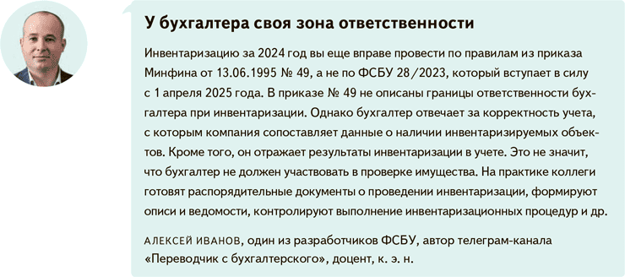

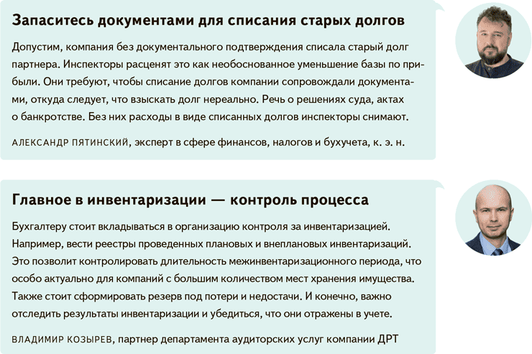
Таблица 4. Что проверить в расчетах и обязательствах
Объект | Что проверить
Дебиторка и кредиторка | Основания возникновения задолженности, суммы и сроки
Задолженность перед ИФНС, фондом | Сальдо ЕНС, остатки по данным фонда — расхождений между вашим учетом и информацией, которая есть у контролеров, быть не должно
Благодарим за помощь АЛЬМИНА РАБИНОВИЧА, замруководителя Департамента бухгалтерского, налогового и правового консалтинга Аудиторско-консалтинговой группы FinExpertiza, к. и. н., АЛЕКСЕЯ ИВАНОВА, участника разработки ФСБУ, автора телеграм-канала «Переводчик с бухгалтерского», к. э. н., доцента, ВЛАДИМИРА КОЗЫРЕВА, партнера департамента аудиторских услуг компании ДРТ
Новогодние чудеса коллег

Осчастливить бухгалтера можно, избавив его от отчетов
Главным новогодним подарком в прошлом году для меня была продажа доли в иностранной компании. В нашем случае из-за этой доли приходилось готовить огромный отчет по контролируемым сделкам на несколько тысяч страниц. С продажей доли от отчета удалось избавиться.
АННА ФИЛИППОВА, главный бухгалтер ООО «КРОКИД»
Журнал «Главбух» №24, 2024

